# PREFEITURADEGUARULHOS SECRETARIADEEDUCAÇÃO

TERMO DE ADITAMENTO N' 81

AO TEjiMO DE COLABORAÇÃO N' 004224/20Zl-sKSE-jipe

MODALIDAI)E: Educação Básica/ Educação Infantil - Creche TERMO DE COLABORAÇÃO N' 004224/202]-PESE-RPP TERMO DE ADITAMENTO N' O1-004224n021-PESE-RPP PROCESSOADMINISTRATIVO: 34.9}5/2021

PARTICIPBS: Município de Guaralhos e AssociaçãodosMoradores para o Desenvolvimentodo Água

## Azul - Unid IV

FINALIDADE DOTERMO DE ADITAMENTO

### PESE:RPP, de 0i/O1/2023 a 31/12/2023.

':

Prorrogação do Tempo de Colabomção N' 004224/202}

Os participei afim% neste ato representados, respectivamente peloSecret&io de Educação - Alex Viterde de Sousa,apelo(a) Sr(a). Antonio Gomos da Salva,devidamente qualificados no Processo Administrativo citado, em confomüdade com o contido na Poúaria n' 063/202]-SE, Artigo 40; 111e $ í'; "a", efetuam o presente

TERMO DE ADITAMENTO, parapronogu a vigência do Témio de ColaboraçãoN' 004224/2021P. ESE

### RPP,.de.01/01/2023 a 31/12/2023, e promover a adequaçãodos repassese, m razão do reajuste de per capita

contido na Portada n' 277/2022, de 06 de dezembro de 2022, confomte segue: ' ' '

OBIETO: "A col.ábomçãotécnica e 6nanceira visando disciplinar os esforços conjuntos a seremrealizados pelo Município. e pela instituição, -pua o desenvolviméãtocomplementarda educaçãopública e gratuita prestada pelaRede. Municipal de Guarulhos, na modalidade "Educação Básica/ Educação Infmtil - Creche:

na Unidadesito à EstradaAcácia Antonio Batista,n' 270 - Baixo Bonsucesso- Guarulhos/ SP - CNPJ

## 08.953.367n00341

Atendimento de educandos, eh período.integral, na Modalidade Educação ]iásicà/ Educação In&ntíl - Creche, totalizando 180 vagas, sendo 111 vagas de berçárío l e/ou ll e 69 vagas de matémal

Adl'

(...)

As cláusulase subéláusulasàdimte passamavigorar coM a seguintevedação:

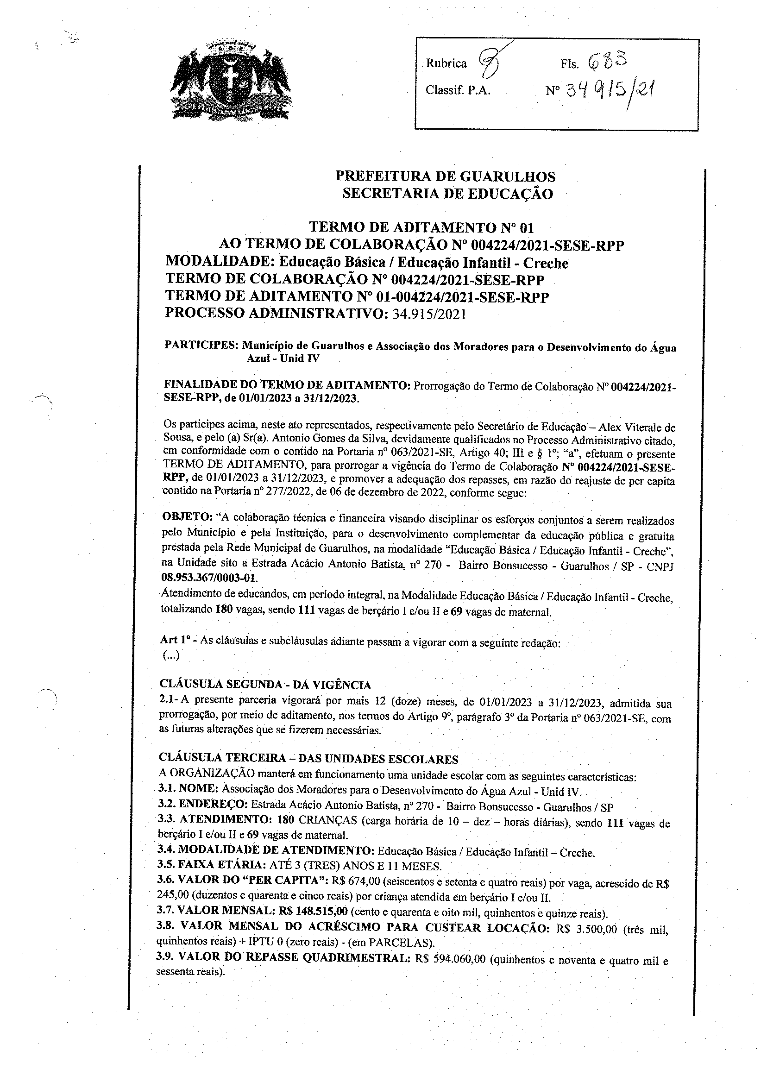

## CLÁUSULASEGUNDA'-DA'VIGÊNCIA

2.1-A presentepuceria vigorará por Mais í2 (doze) pesei, dõ Ó1/0}/2023 a 31/12/2023.admitida sua prorrogação, por meio de aditamento, nostem)os doÀúigo 9', parágrafo 3oda ?órta'ia n' 063/2021-SE. com as fiitums altemções quê sé âzereh necessárias.

CtÁtJStJI.A TERCEIRA -.:DAS UNIDADES ESCiOLARES

A ORÓANiZAÇAÓ manterá ém funcionamento umà unidade escólà com a seguintes características:

1. !. NOME: AssociaçãodogMofadofésparaoDesenvolvimentodo Agua Azul - Unid IV
   1. ENDEREÇO: EstradaAêácioAntotlio Batísta,n' 270 - bairro Boasucêsso- Guanlhos/ SP
   2. ATENDIMIENTO: 180 CkjIANÇAS(ca'ga horária de 10 - dez-- horasdíâias), sendollí vagasde

## berçáriol e/oull e 69 vagasdemateúal

* 1. MOI)ALll)ADE DE ATENDIMENTO: Educação Básica/ Educação Infmtil -: Creche.
  2. FAIXA 'ETÁRIA: ATÉ 3(TREM)ANOS E i i MESES
  3. VALOR DO "PER CAPITA": R$ 674,00 {jseiscentose setentàe quaüo reais) pór vag% acrescido de R$

### 245,00(duzentose quaênta ecinco reais) por érímça atendida em berçário l e/ou ll

* 1. VALOR MENSAL: R$ 148.515,00(conto e quaenta e oito nil, duiiüentós e quinze reais)
  2. VALOR MIENSALDO ACRÉSCIMOPARA CUS'TEARLOCAÇÃO: R$ 3.500,0ó(três mi],

quhhentoi leais)+ IPTU 0(zero reais)-(eü PARCELAS).

* 1. VALOR .DO REZASSE QUAL)RiMESTRAL: R$ $94.õ60,00(quinhentosenõvenü e quaüo mil e

sessêntaréais)

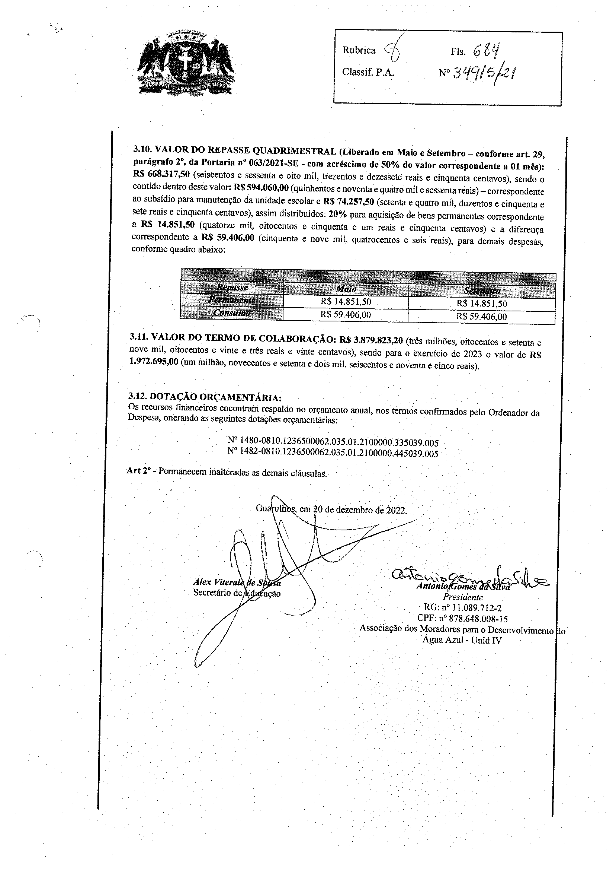

3.1Q.VALOR 110 REZASSE QUADRiMZSTRAL (Libei"ado emMaio e Setembro-- conforme aN. 29. pu'ágtafo 2", da Portaria n' 063/2021-SE- com acréscimode50% do va:or Cõrrespóadentea 01 mês): R$ 6683i7,50(seiscentos e sessentae oito mil, #ezentose dezesàetêreaise cinqtientàcentavos),sendoo

contido dentro destevalor: R$ 594.060,00(quílüentos e noventae qua#o mí! e sessentamais) - conespondente ao subsídio bwa manutenção da unidade escola e R$ 74.257,50 (setenta e quaeo mil, duzentos e cinquenta e sete reais e cinquenta centavos), afim dis&íbuídos: 20% para aquisição de bens pemlüéntes correspondente a RS i4.851,50(qtlatorze mil, oitocentos e cinquenta e um reais e cinquenta centavos) e a diferença

correspondente a RS 59.406,00(cinquenta e nove mi!, quatrocentos e seis reais), pam demais despesas,

## confomiequadroabaixo

3.]1. VALOR DO. TERMO DE COLABORAÇÃO: R$ 3.879.823,20(três milhões, oitocentos e setenü e

nove mil, oitocentose vinte e três reais e vinte centavos),sendopara a exercíciode 2023 o calor de R$

l.y/z.oy5,uu (um mnhãci, novecentos e setenta e dois mil, seiicetitos e noventa é cinco reais).

3.íi. boTÁçÃooxCAMZNTÁKn:

Qs recursos Onanceíros eüconüaM rescaldo no orçaúénto anual. nóstemposcónHtrhadopseloOrdehadorda

Despesa, onéfãndo as seguintes dotaçõesorçament&ias

N' i480-0810.i23ÓS00ÓÓ2.035.0}.2t"oooóo'.]3's039.Õ05

N' } 482-08 ÍO. 1 236500062.035.0 1 .2 1 00000.445039.005

AK 2' -PemMecem ihaltémdas as demais cláusula.

../-n.' \

RG: Do 1 } .089.712'-2

### CPF: n' 878.648.008-i5

Assoéiaçíãodos Moradores pua o Desenvolvimento

AguaAzul- UnidIV

# Rubrica éX

Classif. PA

ns.GZI'

~'.õ''íi {5/=f

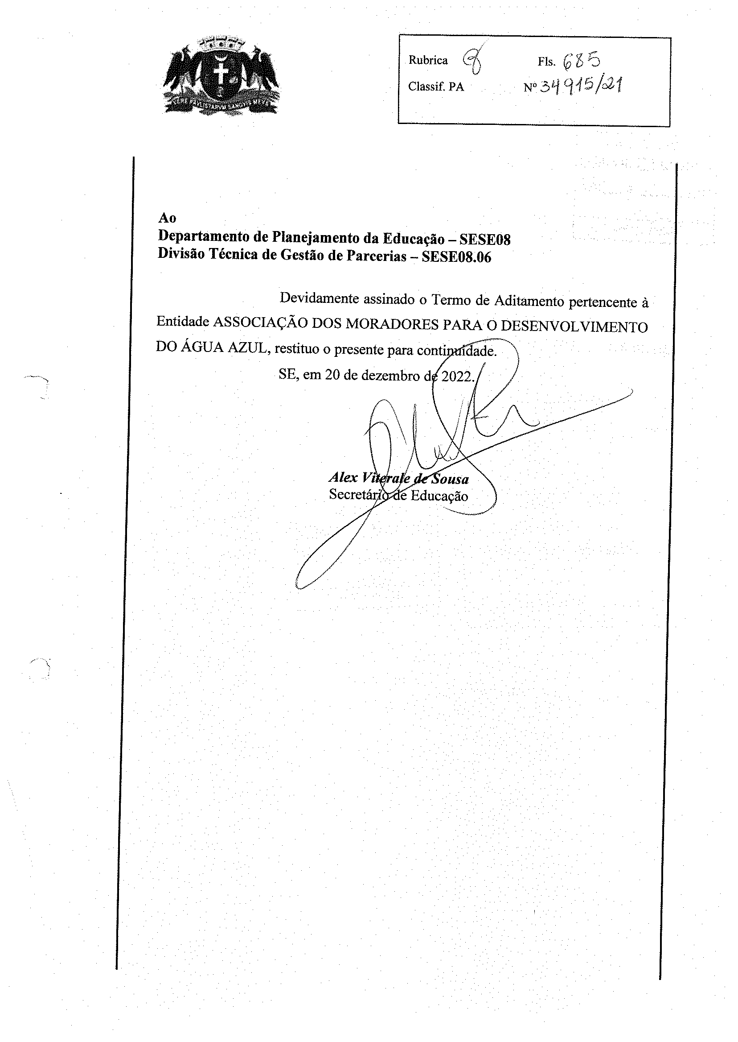

Ao

Departamento de Planejamento da Educação -- SESE08

Divisão Técnica de Gestão de Parcerias -- SESE08.06

Devidamente assinado o Termo de Aditamento pertencente à

EntidadeASSOCIAÇÃO DOS MORADORES PARA O DESENVOLVIMENTO